Learnig by doing –
TEKEMÄLLÄ AMMATIN OPPIMINEN

Pedagoginen perusajatus
Oppimisympäristön kehittämishanke, jonka tavoitteena on pedagogiikan ja opetusmenetelmien kehittäminen. Keskeistä on ilmiöperusteinen oppiminen, tekemällä oppiminen ja kokemuksellinen oppiminen.

Tavoitteet
Tavoitteena on tarve vastata nuorten odotuksiin ammatillisesta koulutuksesta, niin että he saavat onnistuneita oppimiskokemuksia, sitoutuvat opiskeluihin ja ovat motivoituneet. Samalla koulutetaan työelämän tarpeisiin osaajia. Oppiminen on yhteistoiminnallista ja yhteisvastuullista.

Opiskelija
Opiskelijan oma halu, into päästä käytännössä tekemään ja kiinnostus ovat otollinen lähtökohta oppimiselle. Toistuessaan positiiviset oppimiskokemukset vahvistuvat ja muodostavat onnistuneen oppimisen kehän.

Opettaja
Opettajan roolina on olla oppimistilanteiden järjestelijänä, valmentavana ohjaajana, tutorina, kannustavana rinnalla kulkijana, motivoijana ja oppimisen mahdollistajana.
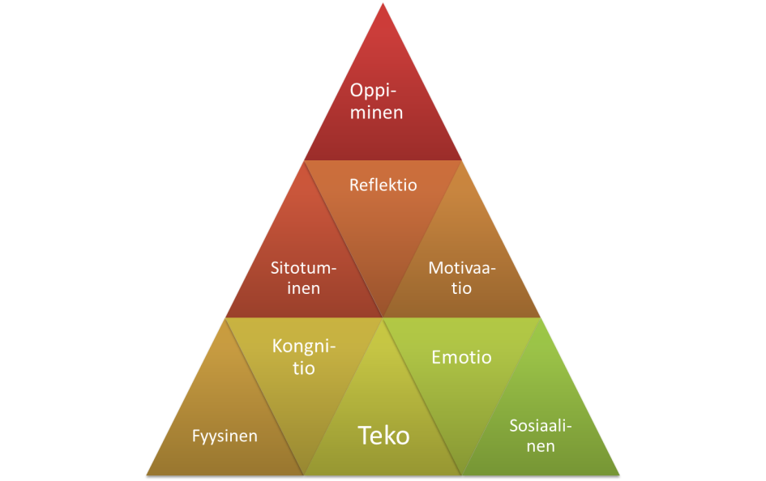

Oivaltava oppiminen; toistojen, onnistumisten ja myönteisten oppimiskokemusten kehä - yhteistoiminnallisesti ja yhteisvastuullisesti.

Reflektio yksin ja ryhmässä pohditaan onnistumisia, kehittämistarpeita – yrityksen ja erehdyksen kautta

Vastuullisuus ryhmälle, yhdessä jaettuja oppimiskokemuksia. Päämäärät saavutettavissa olevia.
Motivoivaa ja mielekästä on tehdä oikeita asioita, oikeille asiakkaille autenttisessa oppimisympäristössä.

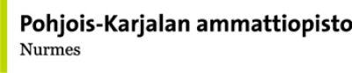
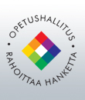
Toteutus
Oppimistekoja ovat oman alan käytännön työtehtävät. Kahviossa asiakaspalvelu, kassakoneen käyttö, ruuan valmistus, leipominen ja työympäristön pitäminen siistinä.
Tiimityöskentelyä yhdessä ryhmänä toisten opiskelijoiden, työpaikkaohjaajien, ammatillisten ohjaajien, vertaisohjaajien ja opettajan ohjauksessa.
Työelämän kaltaiset oppimisympäristöt, joissa voi käyttää eri aisteja, kokea tunteita ja elämyksiä. Piace of cake – kahvio harjoitus yritys, autohalli, opetuskeittiö, tapahtumat, työpaikat.
Positiivinen kannustava palaute ja ilmapiiri, ryhmähenki, yhteinen tekeminen ja tavoite motivoi – myönteinen tunneilmasto.
Tiedon tarve herää tekemisen myötä, tuotetaan itse sisältöä ja syvennetään osaamista. Meta-tiedot ja
-taidot kehittyvät.
Ammatillisia ja ammattitaitoa täydentäviä aineita opiskellaan käytännön työtehtävissä ja työelämän kaltaisissa oppimisympäristöissä oppilaitoksessa kuten autohallissa, kahviossa, hankkeissa, tapahtumissa ja työpaikoilla.

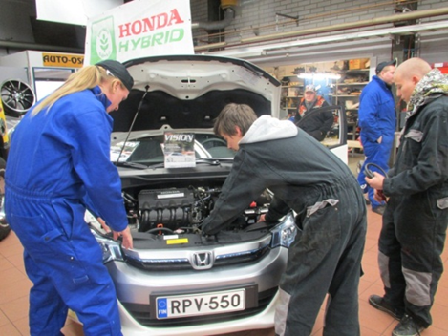

Tekemällä oppiminen soveltuu myös kielten opiskeluun. Hybridiauton hienouksia englannin opettaja Jussi Nyblomille (vas.) esittelevä opiskelijat Markus Wiik ja Jesse Tenhunen.

